<Project Name>
Software Requirements Specification
For <Smart Wall Pad를 이용한 Smart 주차 관리>

Version <1.0>

2025.03.27

[노트 : SWP는 스마트 월패드를 이용한 주차 관리 시스템 요구사항 정의서입니다.]
[(사용방법을 계략적으로 알려줌)추가 부연 설명으로 웹페이지를 구축하여 하이브리드 앱으로 서비스 할 것 이고 모바일은 앱을 만들고, PC는 웹페이지 접근으로 서비스 할 것 입니다. 모바일알림서비스를 제공한다. 로그인으로 회원가입관리를 수행 할 것임.]

작성자 : 팀장 손성오
팀원 : 배현진, 박상진
(Revision History)개정 이력
Date | Version | Description | Author
<2025/03/27> 초안 | <1.0> | <스마트월패드를 이용한 주차관리 초안> | <ALL>
<2025/04/03> 수정 | <1.0.1> | 초안 수정 | <ALL>
<2025/05/08> 수정 | <1.0.2> | 클래스 다이그램 생성 | <ALL
<2025/05/15> 수정 | <1.0.3> | 유스케이스 세분화 | <ALL>

(Table of Contents)목차
1. (Introduction)개요(서론) 3
1.1 Purpose 3
1.2 Scope 3
1.3 Definitions, Acronyms and Abbreviations 3
1.4 References 3
1.5 Overview 3
2. (Overall Description)내용 설명(본론) 3
2.1 Use-Case Model Survey 3
2.2 ClassDiagram
2.3 Assumptions and Dependencies
2.4 UserInterface
3. (Specific Requirements)상세 요구(본론) 3
3.1 Use-Case Reports 3
3.2 Supplementary Requirements 3
4. (Supporting Information)지원 정보 3
5. 참고 문헌 ex)Rup templete, 책-page, 인터넷-url주소 3

Software Requirements Specification(요구명세서)

개요
스마트 월패드는 아파트 단지 내 거주자의 효율적인 주차관리를 지원하며, 다양한 IoT 기반 기능을 통합하여 생활 편의성을 극대화하는 디지털 플랫폼입니다. 이 시스템은 주차 관리, 방문객 승인, 공지사항 전달, 실시간 정보 조회 등의 기능을 제공하며, 사용자 친화적인 터치스크린 인터페이스를 통해 직관적인 사용 경험을 제공합니다.

스마트 월패드는 다음과 같은 주요 특징을 가지고 있습니다:

IoT 연동: 주차 공간 센서, 번호판 인식 카메라(LPR), 네트워크 연결을 통해 실시간 데이터 수집 및 처리를 지원.

사용자 맞춤형 서비스: 거주자를 위한 인터페이스를 제공하며, 다양한 설정 및 통계 기능을 포함.

이 시스템은 아파트 단지 내 주차 공간 활용도를 최적화, 방문객 출입 절차를 간소화, 주차 공간 예약, 실시간 주차 공간 모니터링, 주차 공간 알림 기능을 제공을 하여 거주자의 생활 환경을 스마트하게 개선하는 데 기여합니다.

목적
아파트 단지의 스마트 월패드를 이용해서 주차관리를 용이하게 함

범위
*대상 : 아파트 단지 내 모든 주차 공간 및 출입 차량
*기능 :
-실시간 주차 공간 상태 확인
-차량 번호판 인식 기반 자동 출입 관리
-방문객 차량 예약 및 승인 관리
-월패드와 연동된 거주자 알림 기능

Definitions, Acronyms and Abbreviations(정의, 약어)
[This subsection should provide the definitions of all terms, acronyms, and abbreviations required to properly interpret the Software Requirements Specification. This information may be provided by reference to the project Glossary.]
LPR: License Plate Recognition (번호판 인식)
IoT: Internet of Things

(References)참고
비디오 대여점 관리 시스템을 모델로 유사하게 구축할 것임
OpenAI의 API를 적용하여 렌탈 사용료 알림을 서비스

Overview
[This subsection should describe what the rest of the Software Requirements Specification contains and explain how the document is organized.]

Overall Description
이 시스템은 아파트 단지 내 주차 관리를 보다 효율적이고 편리하게 하기 위한 스마트 시스템입니다. 스마트 월패드를 기반으로 차량 자동 인식, 주차 공간 실시간 확인, 방문자 승인 관리 등의 기능을 제공하며, 사용자는 모바일 앱 또는 웹페이지를 통해 접근할 수 있습니다.

제품 관점: 본 시스템은 기존의 단순 주차 관리에서 벗어나 IoT 기술과 연계된 지능형 시스템입니다. 차량 번호판 인식(LPR), 주차 공간 센서, 알림 시스템 등을 통합합니다.

제품 기능: 실시간 주차 공간 확인, 자동 출입 관리, 방문 차량 예약 승인, 관리자 시스템 설정 기능 등이 포함됩니다.

사용자 특성: 일반 입주민(거주자)은 월패드를 통해 차량 등록 및 공간 확인이 가능하며, 방문객은 등록 및 승인 과정을 거쳐 출입이 가능합니다. 관리자는 전체 시스템을 설정하고 모니터링할 수 있습니다.

제약 사항: 시스템은 안정적인 네트워크 환경과 IoT 기기의 정상 작동을 전제로 하며, 사용자는 앱 또는 웹 기반 환경에서 시스템을 이용해야 합니다.

가정 및 의존성: 모든 IoT 장치 및 서버는 정상적으로 작동하며, 모바일 앱과 웹 시스템은 동일한 기능을 제공할 수 있어야 합니다.

Use-Case Model Survey(사용자 유형)
[If using use-case modeling, this section contains an overview of the use-case model or the subset of the use-case model that is applicable for this subsystem or feature. This includes a list of names and brief descriptions of all use cases and actors, along with applicable diagrams and relationships. Refer to the Use-Case-Model Survey Report, which may be used as an enclosure at this point.]사용자 유형:

입주민: 스마트 월패드를 통해 세대 내 소유 차량 번호 등록, 주차 공간 확인, 방문 차량 사전 등록 및 승인
방문객: 사전 등록된 차량으로 출입 가능하며, 월패드에서 출입 요청 가능
관리자: 시스템 설정 관리, 데이터 모니터링 및 보고서 생성

시나리오 예시:
입주민은 스마트 월패드를 통해 세대 내 소유 차량 번호를 등록하여 자유로운 출입이 가능하며 세대 방문 차량을 사전에 등록함으로써 방문 차량 관리를 원활하게 하며, 실시간으로 빈 주차 공간을 확인하여 여유 공간에 주차가 가능함
방문객은 입주민의 차량 사전 등록으로 편하고 빠르게 아파트 출입과 주차가 가능하다

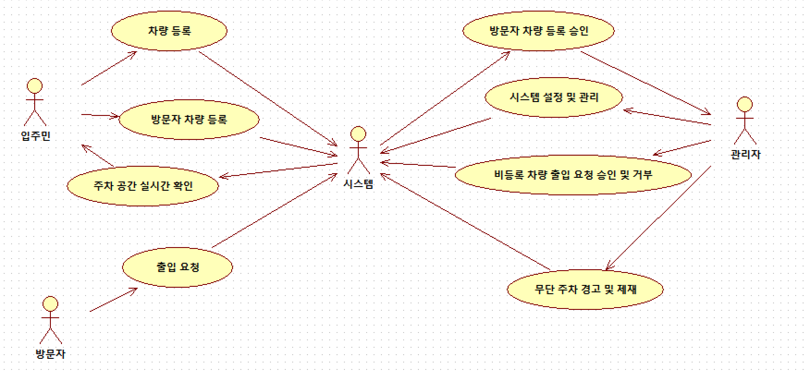

Use Case 1 – 차량 등록
액터 – 입주민
기능 – 입주민이 세대 내 소유 차량 번호를 직접 월패드를 이용하여 등록

Use Case 2 – 방문 차량 등록 및 승인
액터 – 입주민, 관리자
기능 – 월패드에서 방문 차량 사전 등록, 주차 시간 설정 후 출입 승인

Use Case 3 – 주차 공간 실시간 확인
액터 – 입주민
기능 – 월패드를 통해 현재 빈 주차 공간을 색상으로 확인

Use Case 4 – 출입 요청
액터 – 방문자
기능 – 미등록 차량이 월패드를 통해 출입 요청 혹은 경비실에 직접 요청

Use Case 5– 시스템 설정 및 관리
액터 – 관리자
기능 – 관리자 웹 UI에서 시스템 설정, 로그 확인, 차량 정보 관리

Use Case 6 – 무단 주차 경고
액터 – 관리자
기능 – 시스템이 무단 주차 차량을 감지하면, 관리자에게 경고 메시지를 발송하거나 블랙리스트 등록

Use Case 1
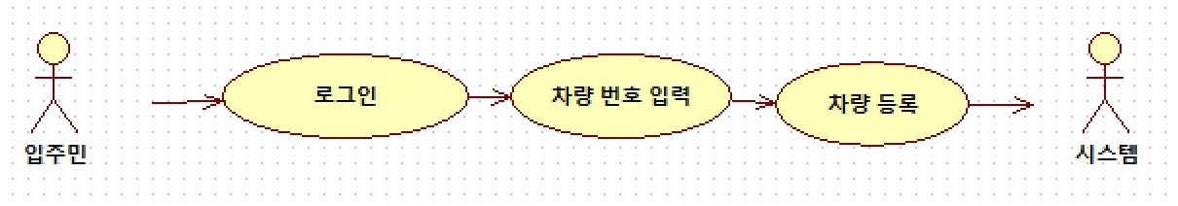

Use Case 2
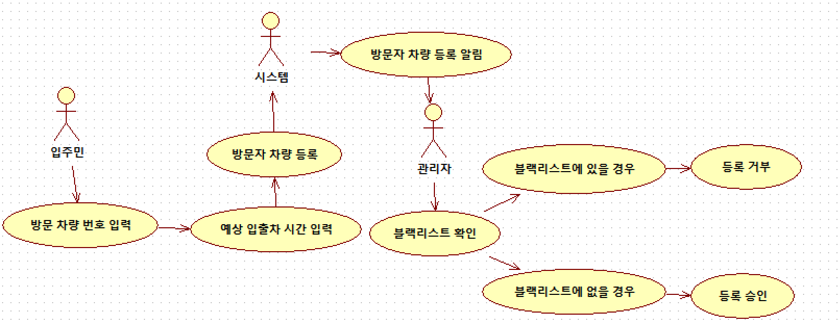

Use Case3
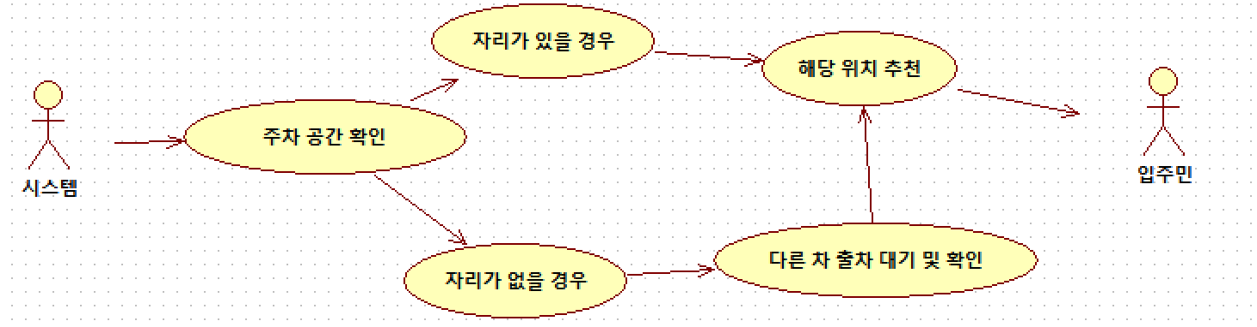

Use Case 4
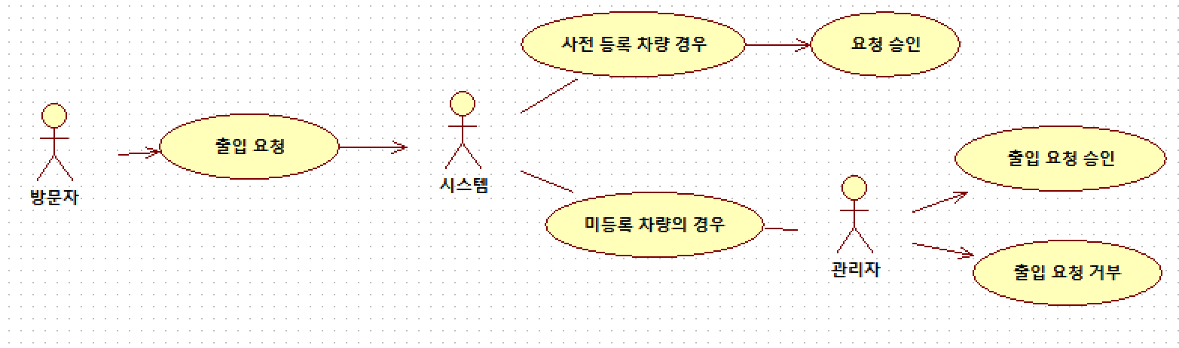

Use Case 5

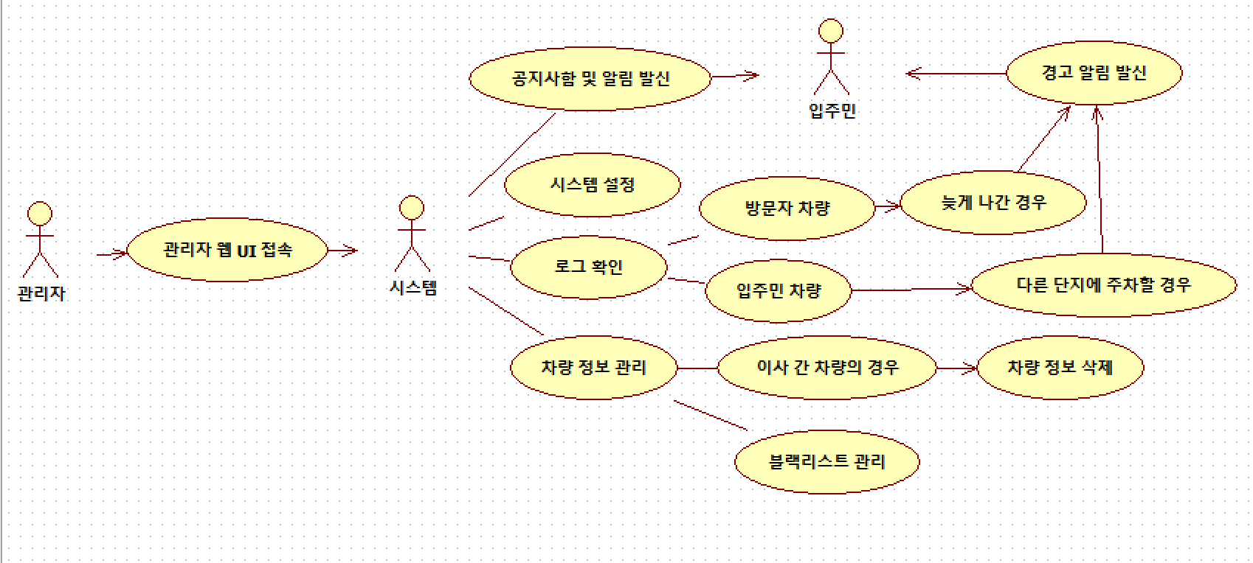

Use Case 6
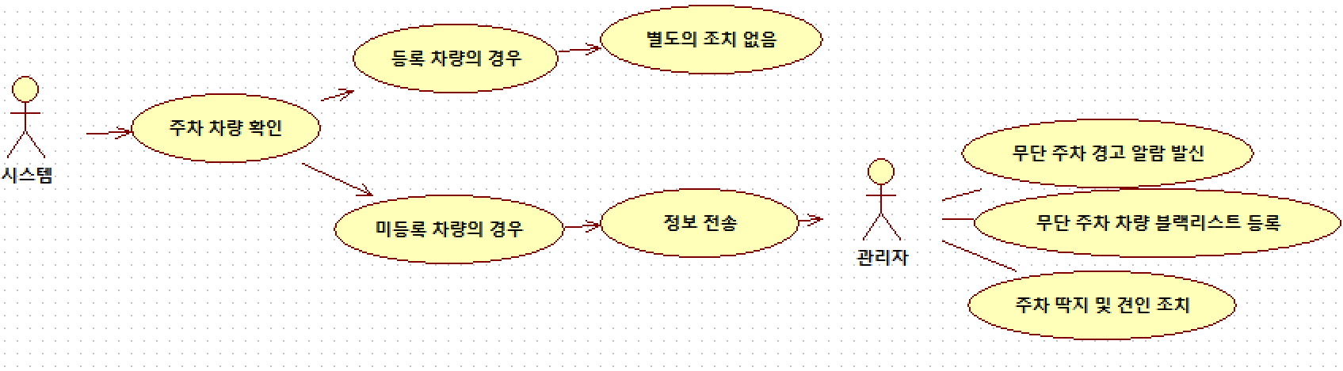

2.2 클래스 다이어그램 상세화
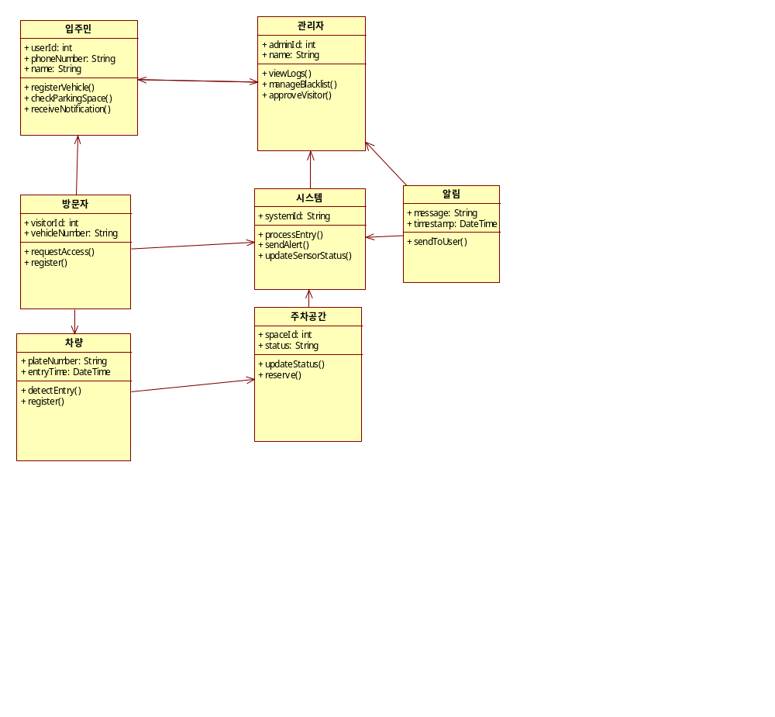

클래스 | 멤버 변수 | 메서드 | 정의
입주민 | userId: Int  phoneNumber: String  name: String | registerVehicle()  checkParkingSpace()  receiveNotification() | 입주민 정보를 저장하고, 차량 등록과 주차 공간 확인, 알림 수신 기능을 제공
방문자 | visitorId: Int  vehicleNumber: String | requestAccess()  register() | 방문자 차량 정보를 등록하고 출입 요청 기능을 제공
차량 | plateNumber: String  entryTime: DateTime | deleteEntry()  register() | 차량 번호와 입차 시간을 기록하고 차량 출입 등록 및 삭제 기능을 제공
관리자 | adminId: Int  name: String | viewLogs()  manageBlacklist()  approveVisitor() | 전체 시스템을 관리하고 방문자 승인 및 로그 조회, 블랙리스트 관리를 수행
시스템 | systemId: String | processEntry()  sendAlert()  updateSensorStatus() | 출입 처리, 알림 전송, 센서 상태 업데이트 등의 기능을 수행하는 시스템
알림 | message: String  timestamp: DateTime | sendToUser() | 입주민이나 방문자에게 알림 메시지를 전송하는 기능
주차 공간 | spaceId: Int  status: String | updateStatus()  reserve() | 주차 공간의 상태를 업데이트하고 예약 기능을 제공

Assumptions and Dependencies
IoT 장비 및 LPR카메라가 정상적으로 설치되어 있어야함.
네트워크 연결이 안정적으로 유지되어야 함
사용자 디바이스가 월패드 또는 앱과 연동 가능해야 함

UserInterface
1 사용자 인터페이스(User Interface)
1.1 월패드 재부팅 시 초기화면 -> ID/PW 입력, 회원가입, ID/PW 찾기
1.1.1 상단부: ID/PW 입력 및 확인 버튼
1.1.2 중 간: 회원가입 버튼
1.1.3 하단부: ID/PW 찾기 버튼
1.2 로그인 완료 후 다음 화면 -> 조회, 설정, 등록, 공지사항
1.2.1 조회: 주차된 차량 위치 조회, 층별 주차 공간 여석 확인, 각 세대 별 방문 차량 주차 가능 잔여 시간 조회
1.2.2 설정: 계정 삭제, 설정 초기화, 언어 설정,
1.2.3 등록: 세대 주 차량 등록, 방문자 차량 번호 등록, 주차 관련 공지사항 및 출/입차 알림 받을 전화번호 등록
1.2.4 공지사항: 관리실에서 민원 접수 내용을 정리하여 각 세대 내 월패드와 등록된 전화번호로 공지사항 전송

2 시스템 인터페이스(System Interface)

Specific Requirements
각 Use Case에 따라 구체적인 기능 요구 사항을 정의하며, 필요한 경우 비기능 요구사항(성능, 보안, UI등) 포함

Use-Case Reports
각 유스케이스 별로 기능 요구사항, 입/출력, 예외 처리 등을 상세히 명시함

Supplementary Requirements
-UI는 직관적이고 반응성이 좋아야 함
-사용자 인증은 보안성을 갖추어야 함
-데이터는 서버에 안전하게 저장되어야 하며 백업기능 필요
-모바일 알림은 실시간으로 전달되어야 함

Supporting Information
이 문서를 쉽게 활용할 수 있도록 목차, 인덱스, 부록 등을 포함해야 함
부록에는 유스케이스 스토리보드나 사용자 인터페이스 시안이 포함될 수 있음
부록은 요구사항의 일부로 간주됨

참고 문헌

